
МОУ «Гимназия» г. Сертолово

Создание условий для изучения двух и более иностранных языков в рамках реализации внеурочной деятельности.

2015 год

МОУ «Гимназия» г. Сертолово

Адрес
Ленинградский область, Всеволожский район, г. Сертолово, ул.Молодцова 18

Телефон
+7 (812) 593-93-05

Электронная почта
sertl3@vsv.lokos.net

Сайт
http//gimnasiya-sertolovo.vsv.lokos.net

МОУ «Гимназия» г. Сертолово

Содержание

- Цель и задачи программы………………………………... стр. 4-5
- Содержание и организация инновационной программы………………………………………………….стр. 5
- Принципы инновационных преобразований………….…стр. 6-7
- Критерии и показатели эффективности программы…………………………………………………..стр. 8
- Приложение…………………………………………….…..стр. 9

МОУ «Гимназия» г. Сертолово

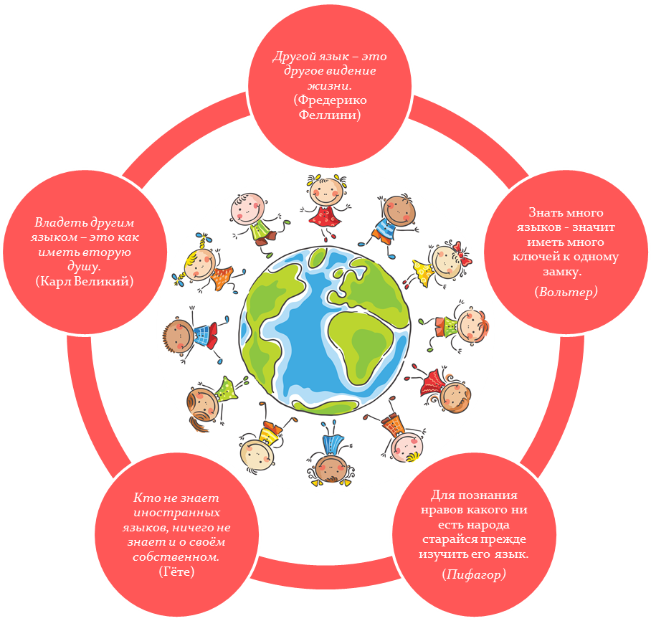

МОУ «Гимназия» г. Сертолово

- Цель и задачи программы
Изучение иностранных языков как действенного фактора социально-экономического, научно-технического и общекультурного прогресса общества находит отражение в данной программе. Она предусматривает научно-обоснованное реформирование учебных планов и планов внеурочных занятий, программ, технологий и условий обучения иностранным языкам при обучении, отвечающее современным требованиям к преподаванию иностранных языков.
Концептуальной основой для определения содержания, обучающих стратегий и подбора средств обучения иностранному языку послужил социокультурный подход к языковому образованию. Этот подход отражает мировые тенденции в содержании и организации языкового образования, ориентирует на обучение межкультурному общению в контексте диалога культур.
Программа разработана коллективом педагогов иностранного языка МОУ «Гимназия» г. Сертолово Серегиной Е.С., Хомяковой А.В., Киселевой А.В., Хучбаровой З.О., Вдовиной И.В., Федоровой И.Ю., Матросовой Е.Ю., Таратутой Е.Е. в рамках инновационной деятельности по приказу Комитета общего и профессионального образования Ленинградской области от 17.09.2014 № 465ю

Цель данной программы можно обозначить как:
- Создание условий для изучения иностранных языков в соответствии с ФГОС ООО на основании разработки программ внеурочной деятельности, воспитания и социализации обучающихся.
МОУ «Гимназия» г. Сертолово

Задачи, реализованные в процессе работы:
- Количественная: уровень наполняемости групп внеурочной деятельности по иностранным языкам;
- Качественная: соответствие методических и дидактических материалов заданным критериям;
- Результативная: уровень качества обучения.

- Содержание и организация инновационной программы

Программа предусматривает проведение занятий по иностранному языку в рамках ФГОС в начальной школе в течение учебного года, с целью пропедевтики и последующего выбора в изучении иностранного языка в средней и старшей школе. Внеурочные занятия на 2 и 3 ступени обучения имеют культурологическую направленность, что отвечает целям данной программы. Обучение на внеурочных занятиях по иностранному языку должно иметь своей задачей закрепление и развитие в тесном взаимодействии умений и навыков аудирования, говорения, чтения и письма в общении на общегуманитарные темы, ознакомление с культурой стран изучаемого языка и введение в язык повседневного общения. Необходимость обогащения иноязычного обучения языковым содержанием общегуманитарной тематики диктуется потребностью формирования у обучаемых более полной и объективной картины мира, обеспечивающей личностные потребности учащихся.

МОУ «Гимназия» г. Сертолово

- Принципы инновационных преобразований
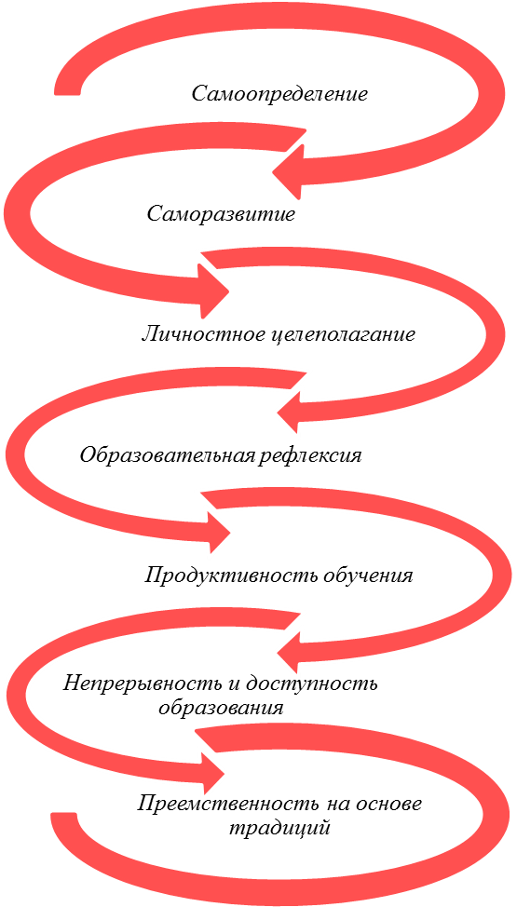

МОУ «Гимназия» г. Сертолово

Занятие по ФГОС на начальном этапе обучения:
- Занимательные странички английского языка. (1-4 класс)
- Занимательные странички испанского языка (2-4 класс)
- Занимательные странички немецкого языка (4 класс)
Факультативные занятия на втором этапе обучения:
- Испания (испанский язык, 5 класс)
- Испанский язык для начинающих (испанский язык, 6 класс)
- Вслед за синей птицей (французский язык, 6 класс)
- Английский язык (5 класс)
- Литература Британии и Америки (английский язык, 6 класс)
- Английский язык (9 класс)
Элективные курсы на третьей ступени обучения для подготовки к итоговой аттестации:
- «Английский язык- вопросы по ЕГЭ» (10-11 класс)

МОУ «Гимназия» г. Сертолово

- Критерии и показатели эффективности программы

Критериями эффективности реализации гимназией воспитательной и развивающей программы является динамика основных показателей воспитания и социализации обучающихся.
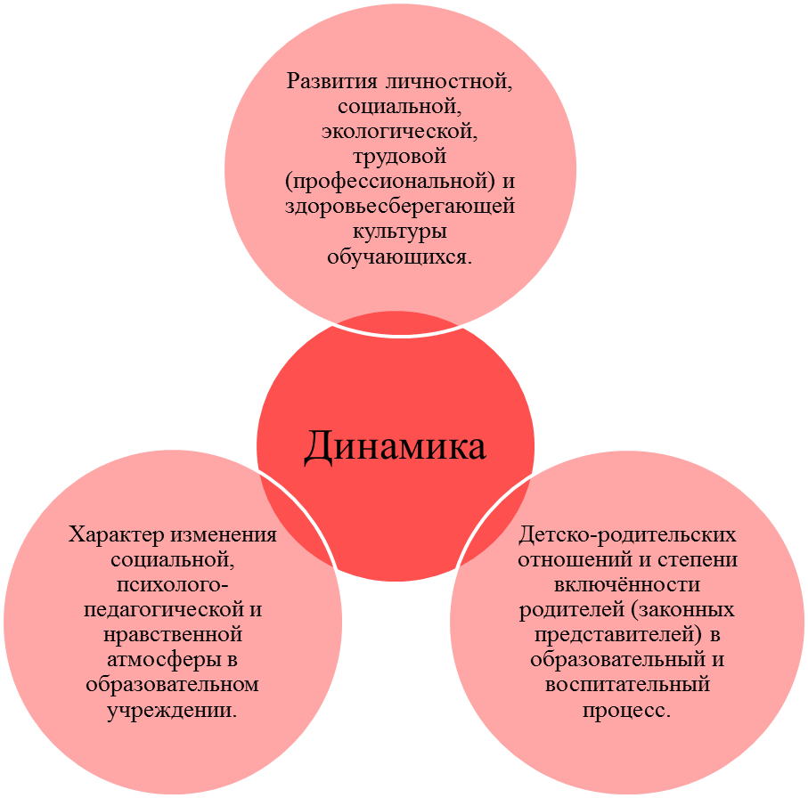
МОУ «Гимназия» г. Сертолово

- Приложение
Язык |  | Программы изучения иностранного языка |  | Уровень начального образования |  | Уровень основного образования |  | Уровень среднего образования
Английский |  | Базовая программа изучения |  | 2 часа |  | 3 часа |  | 3 часа
 |  | Углубленная  программа изучения |  |  |  | 5 часов |  | 6 часов
 |  | Факультативная программа |  | 1 час |  | 1 час |  | 1 час
Немецкий |  | Базовая программа изучения |  |  |  | 2 часа |  | 2 часа
 |  | Факультативная программа |  | 1 час
Испанский |  | Базовая программа изучения |  |  |  | 2 часа
 |  | Факультативная программа |  | 1 час |  | 1 час
Французский |  | Базовая программа изучения |  |  |  | 2 часа
 |  | Факультативная программа |  |  |  | 1 час
МОУ «Гимназия» г. Сертолово

2015 год

